**Méthode d’analyse des arbres généalogiques en génétique**

Les arbres généalogiques en génétique indiquent la répartition d’un ou plusieurs phénotypes au sein d’une famille. L’étude d’un arbre généalogique permet de déterminer le mode de transmission des allèles impliqués :

* caractère dominant ou récessif des allèles
* localisation des allèles : autosomes (=chromosomes non sexuels), chromosomes sexuels : X ou Y

L’étude permet ensuite de déterminer la probabilité d’apparition des phénotypes étudiés pour des enfants à naître.

Dans un arbre généalogique, les femmes sont toujours représentées par des ronds et les hommes par des carrés. La couleur des ronds et des carrés précise le phénotype des individus.

On repère les individus par la génération à laquelle ils appartiennent et leur numéro (ex : individu II.3).

Nous utiliserons deux arbres généalogiques distincts pour présenter la méthode à utiliser pour les analyser.

**Arbre généalogique du caractère Arbre généalogique de**

**« cheveux roux » (CR) la myopathie de Duchenne (M)**

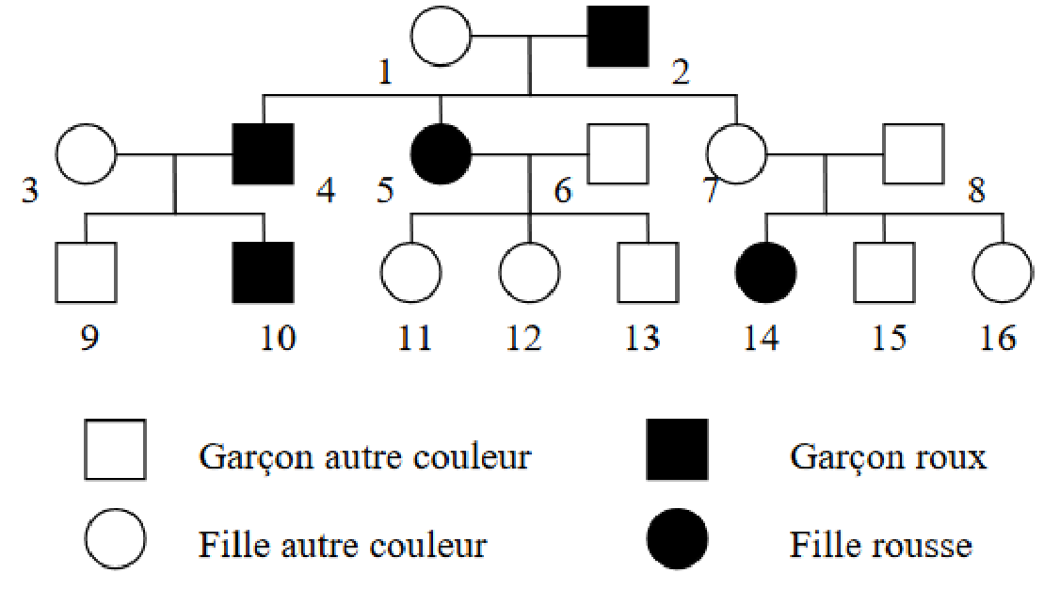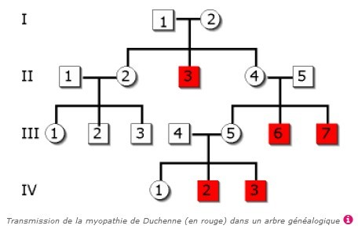

1. **Détermination du caractère dominant ou récessif des allèles étudiés**
2. **Localisation chromosomique de l’allèle étudié**
   * + **l’allèle est-il porté par le chromosome sexuel Y ?**
     + **l’allèle est-il porté par le chromosome sexuel X ?**
     + **l’allèle est-il porté par un autosome ?**
3. **Calculer des probabilités d’apparition d’un phénotype dans une descendance**

*Pour ces calculs, il faut déterminer les génotypes des parents, puis établir un échiquier de croisement.*

* + **Quelle est la probabilité pour les parents 3 et 4 d’avoir un autre enfant roux ?**

On notera r, allèle récessif responsable de la couleur rousse des cheveux et C allèle dominant responsable d’une autre couleur de cheveux.

* + **Quelle est la probabilité pour les parents III.4 et III.5 d’avoir un nouvel enfant malade ?** On notera XS, le chromosome X porteur de l’allèle sain et Xm, le chromosome porteur de l’allèle conférant la maladie.